福知山市ユニバーサルデザイン
推 進 指 針

～幸せの舞台づくりのために～

平成２８年３月

目 次

＜福知山市ユニバーサルデザイン推進指針＞
１ めざすところ ・・・ １
２ ユニバーサルデザインとは ・・・ １
３ ユニバーサルデザイン推進指針策定の背景 ・・・ ４
４ 位置づけ ・・・ ６
５ ユニバーサルデザイン推進（幸せの舞台づくり）の基本的姿勢
・・・ ７
６ 幸せの舞台・福知山の実現に向けた取組 ・・・ ８
７ 推進体制 ・・・ 11
参考資料
・平成２６年度人権問題に関する市民意識調査結果・・ 1２
・取組例・・・・・・・・・・・・・・・・・・・・・ 1４
ユニバーサルデザインについて・・・・・・・・・・・ １６
ユニバーサルデザイン
１ めざすところ
『福知山市ユニバーサルデザイン推進指針』は、「未来創造 福知山」また、「福知山市人権施策推進計画」の理念に基づき、誰にとっても訪れやすく暮らしやすいまちづくりを進めるための考え方や方向性を示すものです。
国においては、「ユニバーサル社会の形成促進に関する決議（2004(平成16)年 参議院本会議）」が可決成立し、また、京都府では2009（平成21）年「京都府ユニバーサルデザイン推進指針」が策定されています。
本市においても、市民のためのユニバーサルデザインのまちづくりを行政はもとより、市に関係するすべての人が、それぞれの立場で積極的に取り組み、「共に幸せを生きる」共生社会の実現をめざします。

２ ユニバーサルデザインとは
私たちのまちには、子どもから大人、男性・女性、外国人、障害のある人、高齢者、妊産婦などさまざまな人が暮らしています。ユニバーサルデザインはこうした年齢、性別、身体の状況、文化など人々が持つ個性や違いにかかわらず、あらかじめ、誰もがわかりやすく、使いやすいように設計するという考え方です。

ユニバーサルデザインの７原則
ユニバーサルデザインの考え方は、1980年代にアメリカのロナルド・メイス博士が明確にし、その後７つの原則が提唱されました。
①公平性 … 誰でも公平に利用できる。
②自由度 … 使いやすい方を選んで使える。誰でも思い通りに使える。
③単純性 … ひと目見ただけですぐに使い方がわかる。
④明確さ … 使う人の知りたいことがすぐにわかる。
⑤安全性 … うっかりミスや間違った使用をしないようになっている。
⑥持続性 … 少ない力で楽に使用でき、長時間使っても疲れにくい。
⑦空間性 … 十分な大きさ・広さがあり、誰にでも使える。

ユニバーサルデザインの７原則の例

①公平性
②自由度

イラスト
ハサミ
イラスト
低床バス

誰でも乗り降りしやすい低床バス
（ノンステップバス）
右利き、左利きを問わず使えるハサミ

③単純性
④明確さ

イラスト
ピクトグラム
イラスト
照明スイッチ

ボタンが大きくて押しやすいスイッチ
何を表しているか、すぐわかる表示

⑤安全性
⑥持続性

イラスト
電気ポット
イラスト
ドアノブ

誤って引っかけて、転倒しないように
作られたコード
力が弱い人でも簡単に
開閉できるドアノブ

⑦空間性
イラスト
（人）
みなさんのまわりにも
ユニバーサルデザインはたくさんあります。
さがしてみて！
イラスト
エレベーター

車いすの人も楽に
乗り降りできるエレベーター

バリアフリーとユニバーサルデザイン
バリアフリーの理念は、社会の変化とともに、「障害のある人が社会生活をしていくうえでのバリア（障壁）となるものを除去する」という意味から、「障害のある人だけでなく、全ての人の社会参加を困難にしている物理的、社会的、制度的、心理的なすべてのバリア（障壁）を除去する」という意味へ発展してきており、そのめざすべき目標は、「ユニバーサルデザイン」の考え方と共通しているといえます。
バリアフリーは、社会に存在するさまざまなバリア（障壁）を取り除いていこうとする考え方であり、ユニバーサルデザインは、はじめから高齢者・障害のある人なども含めて、できるだけ幅広い人々を想定し、計画・実施することにより、バリアを最初から少なくしていこうとする考え方です。

バリアフリーとのイメージ

●みんなが

●障害のある人
●高齢者など
ユニバーサルデザイン
バリアフリー

３ ユニバーサルデザイン推進指針策定の背景
１ 社会情勢
○少子高齢化の進展
本市においては全国平均を上回るペースで高齢化が進展しています。たとえ介護が必要となっても、住み慣れた地域で安心して自分らしい暮らしを続けることができる地域づくりが求められます。また、合計特殊出生率は全国的にも上位ですが、少子化傾向に歯止めをかけるまでには至っていません。安心して子どもを産み、育てることのできる環境づくりに取り組む必要があります。
○障害のある人の社会参加の進展
障害のある人が自己選択と自己決定のもとに、社会参加できる環境が求められています。障害のある人に係る法整備が進み、公的機関や事業者においては、社会的な障壁を取り除くための合理的配慮など障害を理由とする差別の解消に向けた取組が重要となっています。
○国際化の進展
労働力人口の減少という社会的背景や今後も進む国際化を踏まえ、在住の外国籍の人や観光等で訪れる人などの言語や文化、習慣の違いなどを認める国際理解の進展が必要です。

（２）ユニバーサルデザインに関する主な動向
年 | 国 | 府 | 市
1994(平6) | 「ハートビル法」施行
1995(平7) |  | 「京都府福祉の  まちづくり条例」制定
2000(平12) | 「交通バリアフリー法」施行
2003(平15) |  |  | 「交通バリアフリー基本構想」策定
2004(平16) | 「ユニバーサル社会の形成促進に関する決議」
2005(平17) | 「ユニバーサルデザイン政策大綱」策定
2006(平18) | 「バリアフリー新法」施行
2008(平20) | 「バリアフリー・ユニバーサルデザイン推進要綱」策定
2009(平21) |  | 「京都府ユニバーサルデザイン推進指針」策定
2013(平25) |  |  | 「福知山市における高齢者、障害者等の移動等の円滑化のために必要な特定公園施設の設置の基準に関する条例」の制定  「福知山市における高齢者、障害者等の移動等の円滑化のために必要な道路の構造の基準を定める条例」の制定
京都府のまちづくり条例
７に「京都府福祉のまちづくり条例」が制定され、「障害者や高齢者がらしやすいまちはてのにとっても暮らしやすいまちである」として、のがするのや、道路等のバリアフリーなど人にやさしいまちづくりのをめざす条例
すべてのが、をはじめ道路や公園等のまちの施設をしてに利用できるよう、条例で整備基準が定められています。
福知山市においてもする施設は、この条例にづき整備、改修されています。
京都府ユニバーサルデザイン
推進指針
～みんなでつくる
「あったか京都」指針～
ひとりのな、をめい、おいにしあいながら、でも安心して快適にごすことがたりにできる、てるをしてらのでし、できる社会「ユニバーサル社会・京都」の実現をめざすもの

４ 位置づけ
本指針は、国の「バリアフリー新法」や府の「京都府福祉のまちづくり条例」など、各種法律等と整合性を図るとともに、本市におけるユニバーサルデザインに関する基本的な考え方や方向性を示すものです。

指針の位置づけイメージ

国の
○、のののに関する法律
（バリアフリー新法）
○ユニバーサルデザイン
など
京都府の法制度等
○京都府福祉のまちづくり条例
○京都府ユニバーサルデザイン指針
など
未来創造 福知山

計画
福祉計画
個別計画・事業

・・・

福知山市ユニバーサルデザイン推進指針

※バリアフリー新法～
「高齢者、障害者等の移動等の円滑化の促進に関する法律」

高齢者、障害のある人、妊婦、けが人などの移動や施設利用の利便性や安全性の向上を促進するために、公共交通機関、建築物、公共施設などのバリアフリー化を促進する法律

５ ユニバーサルデザイン推進（幸せの舞台づくり）の基本的姿勢
次の４つの姿勢で「共に幸せを生きる」共生社会の実現に取り組みます。
Ⅰひとりがいにし、します。
Ⅱ社会とでめます。
Ⅲでなをします。
Ⅳなで、します。

Ⅰ 一人ひとりが互いに理解し、尊重します。
障害の有無、年齢、性別、出身、国籍などの違いにかかわらず、一人ひとり、また、行き交う人々が互いに理解し、人権を尊重します。
Ⅱ 社会参画と協力で進めます。
市民参画による連携をもとに（一人ひとりのわき出る力を集め）自助・共助・公助による市民協働で進めます。
Ⅲ 安全で快適な生活を形成します。
自由に行動し、安全で快適に生活できる地域や社会環境をつくることが必要です。
Ⅳ 継続的な取組で改善、進化します。
「計画・実行・点検・見直し」の「ＰＤＣＡサイクル」など、「よりユニバーサルな社会」を築くために、改善・進化を続けることが必要です。
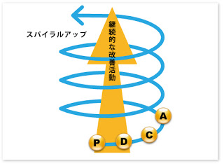

Ｐ:計 画
Ｄ:実 行
Ｃ:点 検
Ａ:見直し
６ 幸せの舞台・福知山の実現に向けた取組
１ あらゆる分野での取組

（１）「ひとづくり」～基本姿勢Ⅰ
目標 お互いを認め合うことができる「ひと」
生命と人権、多様な価値観や生活スタイルが尊重される「共に幸せを生きる」共生社会の実現には、ユニバーサルデザインの普及とその社会像への理解を広めていくことが必要です。一人でも多くの市民にその考え方を理解していただくために啓発を進めます。
【具体例】
・生命と人権、多様な価値観などの教育・啓発
・様々な場面でのユニバーサルデザインに関する研修
・気軽に参加できる福祉体験の機会提供 など

（２）「社会参加」～基本姿勢Ⅱ
目標 誰もが、社会の一員として、多様な分野に参加し、能力を発揮できる「仕組み」
多様な人々が積極的に社会に参加し、その力を発揮できる社会づくりが大切です。すべての人々が自分の意志で社会参加し、自己実現を図ることのできる社会づくりを進めます。また、あらゆる人々が、地域社会の中で安心して暮らしながら、経験や能力を生かして社会を支える役割を担うことができる環境づくりを図ります。
【具体例】
・男女が共に参画できる社会づくり
・高齢者が生きがいを持って生活できる役割づくり
・障害のある人が就労しやすい社会づくり など

（３）「情報・サービス」～基本姿勢Ⅲ
目標 様々な受け手に配慮した情報提供・サービス提供
すべての人々が必要な情報やサービスを円滑に入手することができるよう、わかりやすい表現や表示に努めるとともに、利用者の特性の違いに応じた手段による情報やサービスの提供をめざします。
【具体例】
・見やすい文字、多言語表記、サイン表示、音声案内など多様な手法での情報提供
・手話通訳・要約筆記
・子ども連れに配慮したサービス など

（４）「まちづくり」～基本姿勢Ⅲ
目標 誰もが自由に暮らせる「人を大切にするまち」
すべての人々が暮らしやすい環境整備を促進し、人を大切にするまちづくりをめざします。
【具体例】
・段差が少なく歩きやすい道路
・障害のある人にとっても出入りしやすい建物
・子どもから高齢者までみんなが楽しめる公園
・誰もが使いやすい多機能トイレ など

（５）「ものづくり」～基本姿勢Ⅲ
目標 誰もが簡単に使いこなせる「もの」
すべての人々が安全で簡単に使うことができるよう、利用者の視点にたった使いやすいユニバーサルデザイン製品の普及をめざします。
【具体例】
・ユニバーサルデザイン物品の紹介・普及促進
・ユニバーサルデザイン物品の購入・利用促進 など
２ 様々な主体による取組
（１）福知山市の取組
市政を進める基本姿勢の中に「ユニバーサルデザイン」をおき、各種施策・事業を積極的に推進します。
職員全員がユニバーサルデザインの考え方を理解し、わかりやすく親切なサービス提供に努めます。
【取組例】
・職員研修による理解促進
・公共施設の整備・改善
・市民に利用しやすく満足度の高い行政サービス など
（２）事業者・ＮＰＯ等へのお願い
ユニバーサルデザインに配慮したものづくり、情報・サービスの提供、すべての人が快適に就業できる環境の整備を進めていただくようお願いします。
また、すべての人が快適に過ごすことができる社会づくりへの積極的参加や、外国籍の人に配慮したサービス提供をお願いします。
【取組例】
・ユニバーサルデザインに配慮したものづくりや情報・サービスの提供
・誰もが快適に利用でき、また従業員も快適に就業できる環境の整備
・障害のある人や高齢者の積極的な雇用 など
（３）市民のみなさんへのお願い
ユニバーサルデザインの考え方に対する理解を深め、ユニバーサル社会を推進する取組への積極的な参画と協力をお願いします。
また、個性を尊重し、人々の違いを広く受け止めるとともに、人を思いやる心を大切にしてください。
【取組例】
・ユニバーサルデザインへの理解
・日常生活において気づいたことに対して、利用者の立場から提言する
・ユニバーサルデザイン物品の積極的な利用

７ 推進体制
「未来創造 福知山」や市の個別計画、また、指針に基づき実施される施策について、「福知山市人権施策推進本部」において、実施内容や進捗状況を点検・把握するとともに、「福知山市人権問題協議会」に報告し取組を推進します。
なお、社会情勢の変化に対応するため、必要に応じて指針の見直しを行います。

参考資料
ユニ平成２６年度人権問題に関する市民意識調査結果
ユニバーサルデザイン
問 「ユニバーサルデザイン」について、あなたはこの言葉や考え方を知っていましたか。
あてはまるものの番号１つに○をつけてください。
 | 回答者数 | 対総回答者数比
１・以前から知っている | 258 | 25.3%
２・言葉は聞いたことがあるが、考え方は知らなかった | 217 | 21.3%
３・知らない | 466 | 45.8%
４・無回答・無効 | 77 | 7.6%
（有効回答数 941人 回収数比 92.4% ）
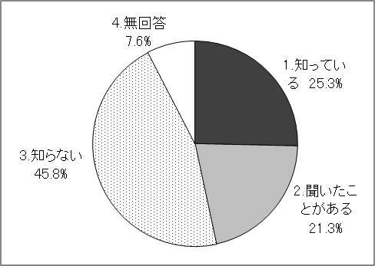
■ ユニバーサルデザインの認知度
最も回答が多かったのは、「知らない」の45.8％
で、続いて、「以前から知っている」が、25.3％、
「言葉は聞いたことはあるが、考え方は知らなかっ
た」が、21.3％となった。

問 次の言葉のなかで名前を知っているものを選んでください。
あてはまるものの番号すべてに○をつけてください。
 | 回答者数 | 対有効回答者数比
１・多言語表示 | 407 | 42.5%
２・要約筆記 | 335 | 35.0%
３・多目的トイレ | 671 | 70.0%
４・ノンステップバス | 669 | 69.8%
５・ピクトグラム | 80 | 8.4%
６・カラーユニバーサルデザイン | 150 | 15.7%
７・ウェブアクセシビリティ | 41 | 4.3%
８・どれも知らない | 153 | 16.0%
９・無回答・無効 | 60
（有効回答数 958人 回収数比 94.1% ）

最も回答が多かったのは、「多目的トイレ」の70.0％で続いて「ノンステップバス」が69.8％、「多言語表示」が42.5％、「要約筆記」が35.0％となった。
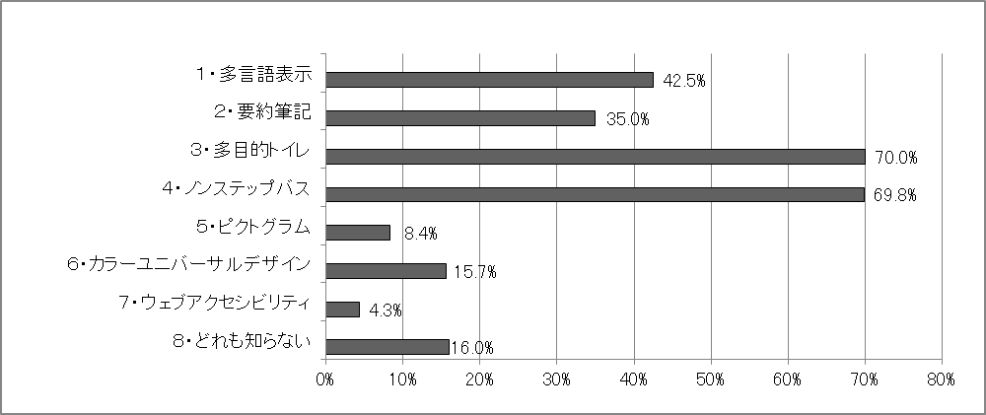
用語解説
【多言語表示】
案内表示や冊子、標識などにおける、公用語以外の言語併記。
【要約筆記】
情報保障手段の一つで、講演会や会議などにおいて、話されている内容を要約し、文字として伝えること。実施形態は、筆談要約筆記、OHP要約筆記、OHC要約筆記、パソコン要約筆記などがある。情報保障を必要とする人々の条件や、場所や機材上の条件により、実施形態が採用される。
【多目的トイレ・多機能トイレ】
車いす使用者が利用できる広さや手すりなどに加えて、オストメイト（人工肛門や人工膀胱保有者）対応の設備、おむつ替えシート、ベビーチェアなどを備えることで、車いす使用者だけでなく、高齢者、内部障害のある人、子ども連れなどの多様な人が利用可能としたトイレのこと。
【ノンステップバス】
床面を超低床構造として乗降ステップをなくし、高齢者や児童にも乗り降りが容易なバス。車内段差を僅少にした設計により、乗降時、走行時とも安全性の高い車両となっている。また、補助スロープやニーリング装置（床面を更に下げる装置）により、車いすでの乗降もスムーズとなっている。
【ピクトグラム】
ある情報を伝える際に、文字の代わりに表示する視覚的な図記号（サイン）のこと。一見してその表現内容を理解できることから、文字表示に比べて情報伝達の手段として優れている。
【カラーユニバーサルデザイン】
色覚タイプの違いを問わず、より多くの人に利用しやすい製品や施設・建築物、環境、サービス、情報を提供するという考え方。
【ウェブアクセシビリティ】
インターネットを利用するすべての人が、年齢や身体的制約、利用環境などに関係なく、インターネットで提供されている情報に問題なくアクセスし、コンテンツや機能を利用できること。

取 組 例

１ 「ひとづくり」の取組例
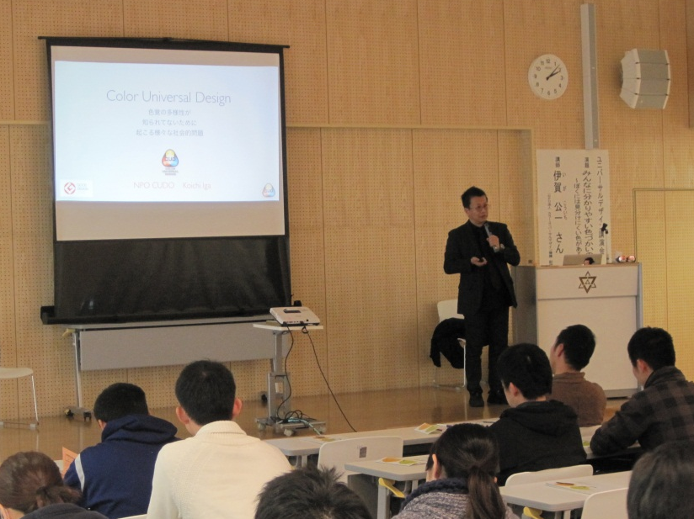

カラーユニバーサル
デザイン講演会

２ 「情報・サービス」の取組例
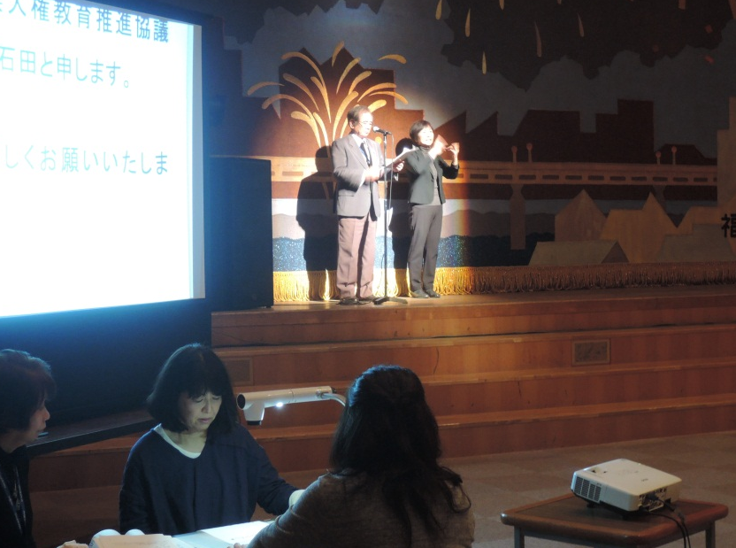

講演会での要約筆記と
手話通訳

子育てバリアフリーマップ
子育てにやさしい施設紹介

３ 「まちづくり」の取組例
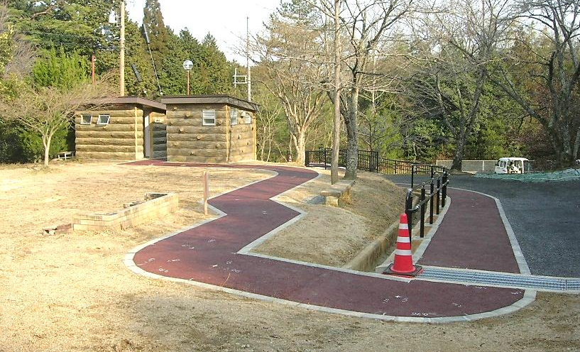

長安寺公園
トイレへの通路の段差が
なくなりました。

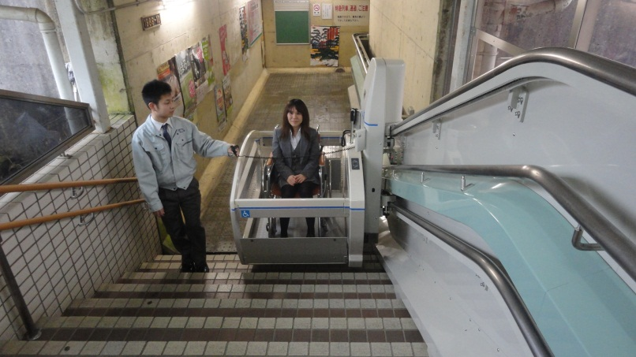

大江駅の階段昇降機
車椅子のまま使用できます。

４ 「ものづくり」の取組例
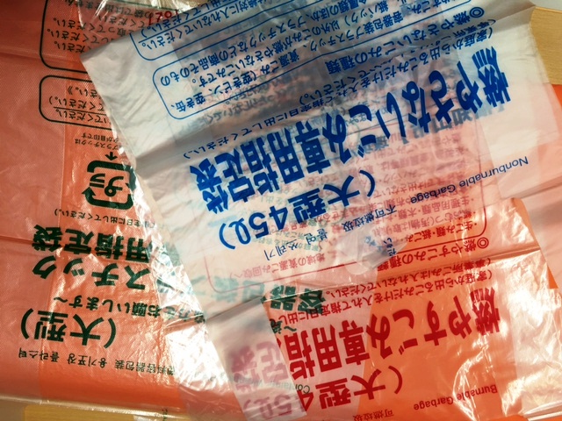

本市指定のごみ袋
触った感触で入れるごみの種類
がわかるように作られています。
多言語表記もされています。
ユニバーサルデザインについて
“ユニバーサルデザイン”ってなに？
イラスト

ユニバーサル
↓
「すべての」「みんな」
デザイン
↓
「」「」「え」

ユニバーサルデザイン

つまり･･･年齢、性別、身体の状況、文化など
イラスト
人々が持つ個性や違いをこえて、
あらかじめ、だれもがわかりやすく、
いやすいようにまちづくりやものづくりをうという考えです。

高齢者
子育て中の人
イラスト
イラスト
子ども
イラスト
だれもが訪れやすく
暮らしやすい
ユニバーサルデザインを
取り入れた
社会をつくって
いきましょう！

身体に障害のある人
イラスト
妊娠している人
イラスト
外国の人
イラスト
ユニバーサルのになことは？
○改善と積み重ね
ユニバーサル（すべての人）のことを考えて、デザイン（設計）することがユニバーサルデザインですが、「すべての人を満足させる」ことは難しいですね。
実際には、それは不可能だとしても、より多くの人が使いやすいもの、参加しやすいものにするにはどうすればよいかと常に改善を継続的に積み重ねることが大切です。

○こころのユニバーサルデザイン
施設や設備の充実だけでなく、相手の立場にたち、思いやる心、助け合うといった「こころ」での対応が大切です。

イラスト
点字ブロックの上に自転車
イラスト
自転車をよける

行動へ
気づき

イラスト
階段の前で困っているベビーカーの人
イラスト
「お手伝いしましょうか」声かけ
イラスト
ベビーカーを持って階段を上がる

気づき
声かけ
行動へ

福知山市市民憲章
「幸せを生きる」

わたしたちは、ふるさと福知山を“幸せの舞台”にします。
水清い由良川、緑濃い山々、行き交う人々。
生き生きとして、伸び伸びとしたふるさとをつくります。
わたしたちは、ひとりひとりの中に
人生を自由で美しいものにする力を持っています。
そのわき出る力を集め、四季を愛し、命を尊び
共に幸せを生きます。

1991(平成3)年4月1日制定

福知山市ユニバーサルデザイン推進指針
2016（平成28）年３月
福知山市市民人権環境部人権推進室
〒620-0035 福知山市字内記１００

